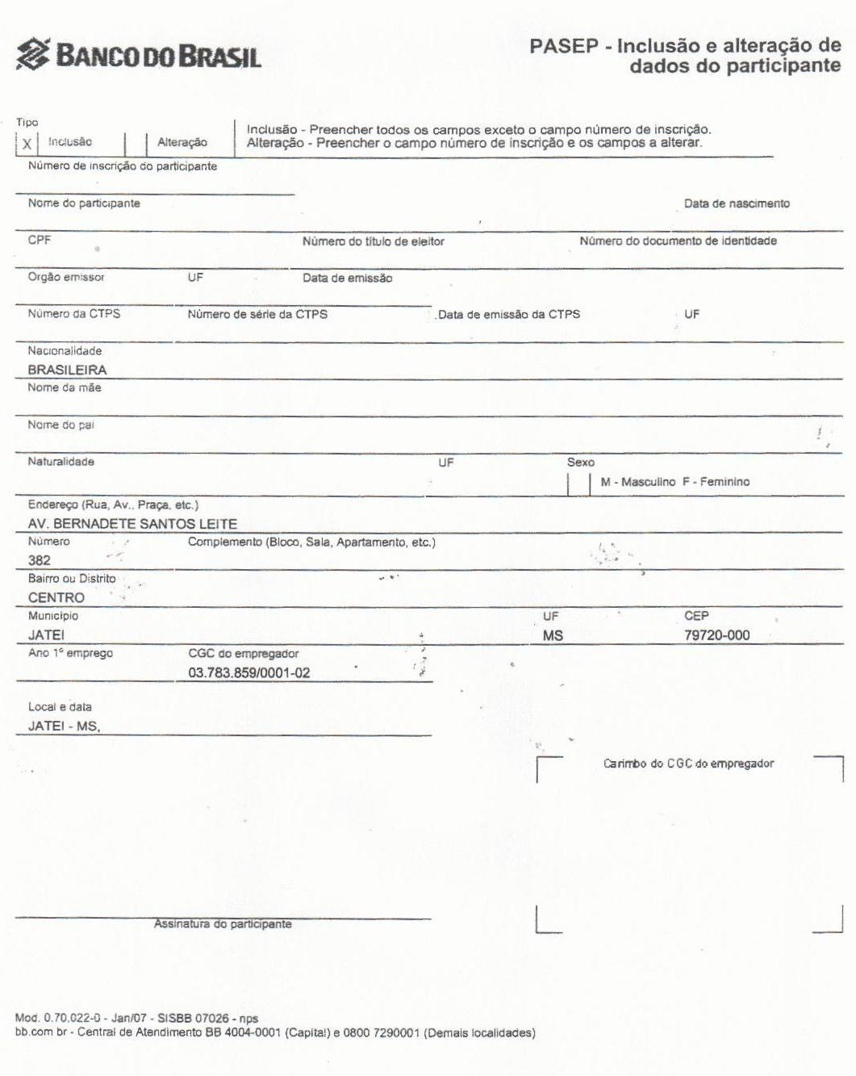

**XXX.XXX.XXX**

**XX/XX/XXXX**

**XX**

**XXX.XXX.XXX.XX**

**Nome completo**

**XXX**

**XXXX XXXX XXXX**

**XX/XX/XXXX**

**X**

**Naturalidade**

**Nome completo**

**Nome completo**